ИНФОРМАЦИЯ О «МУЗЕЕ ПАМЯТИ» И КРИПТЕ ХРАМА-ПАМЯТНИКА В ЧЕСТЬ ВСЕХ СВЯТЫХ И В ПАМЯТЬ О ЖЕРТВАХ, СПАСЕНИЮ ОТЕЧЕСТВА НАШЕГО ПОСЛУЖИВШИХ (Г. МИНСК).

ИСТОРИЯ ВОЗНИКНОВЕНИЯ

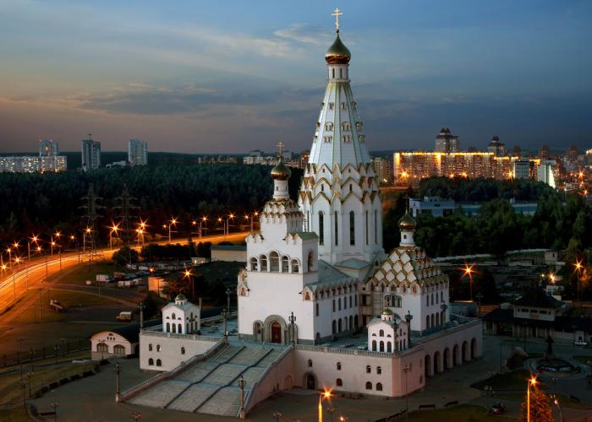
Всехсвятский храм расположен на пересечении улиц Калиновского и Всесвятской, которая до этого это была безымянная улица. И лишь в конце 2007 года безымянная улица, пересекающаяся с улицей Калиновского, получила название Всесвятская – она соединяет кольцевую дорогу с храмом.
Решение о строительстве в городе Минске храма во имя Всех святых было принято на заседании Синода Белорусской Православной Церкви 29 апреля 1990 года. 4 июня 1991 году состоялось освящение закладного камня храма-памятника в честь Всех святых в Минске, которое совершил патриарх Московский и всея Руси Алексий II во время своего первого Патриаршего визита в Республику Беларусь.
В 1996 году при участии Президента Республики Беларусь А.Г. Лукашенко и митрополита Минского и Слуцкого Филарета, Патриаршего экзарха всея Беларуси была заложена капсула с памятной грамотой с воззванием к потомкам в основание храма-памятника.
Место строительства выбрано не случайно: с восточной стороны к нему непосредственно примыкает Московское (Восточное) кладбище, где покоятся многие соотечественники, составившие честь и славу Беларуси.
В 2005 году был утверждён проект "Храм-памятник в честь Всех Святых и в память безвинно убиенных во Отечестве нашем", а летом 2006 года началось его строительство.
26 сентября 2006 года на территории Всехсвятского храмового комплекса состоялся чин освящения деревянного Троицкого храма. В этот же день состоялись освящение и подъем на звонницу храма-памятника трех больших колоколов от имени Президента Республики Беларусь А.Г. Лукашенко, Святейшего Патриарха Московского и всея Руси Алексия II и митрополита Минского и Слуцкого Филарета.
25 октября 2008 года, в свой последний Первосвятительский визит в Беларусь, Святейший Патриарх Алексий утвердил иное название храма, наиболее полно отвечающее замыслу мемориала: "Храм-памятник в честь Всех святых и в память о жертвах, спасению Отечества нашего послуживших". Новое название было утверждено Синодом Белорусской Православной Церкви 30 марта 2012 года.
2 июля 2010 года, накануне празднования Дня независимости Республики Беларусь, в крипте храма-памятника в честь Всех святых состоялась торжественная церемония захоронения останков трех неизвестных солдат — воинов Отечественной войны 1812 года, Первой мировой войны и Великой Отечественной войны 1941-1945 годов. В мероприятиях приняли участие Президент А.Г. Лукашенко и митрополит Филарет, который произнес разрешительную молитву над почившими и окропил их останки святой водой.
9 декабря 2010 года митрополит Филарет совершил освящение придела в честь святого пророка, Предтечи и Крестителя Господня Иоанна Всехсвятского храма.
11 апреля 2012 года в крипте Всехсвятской церкви была открыта "Доска памяти" - дань памяти погибшим во время трагедии на станции метро Октябрьская в 2011 году. В храме планируется также разместить архив, в котором будут собраны сведения о белорусах, ставших жертвами войн, репрессий и терактов.
14 октября того же года в ходе Первосвятительского визита в Минск Святейший Патриарх Московский и всея Руси Кирилл возглавил церемонию открытия памятника Святейшему Патриарху Московскому и всея Руси Алексию II, установленного у ступеней Всехсвятского храма-памятника.

ПРЕДЕЛЫ

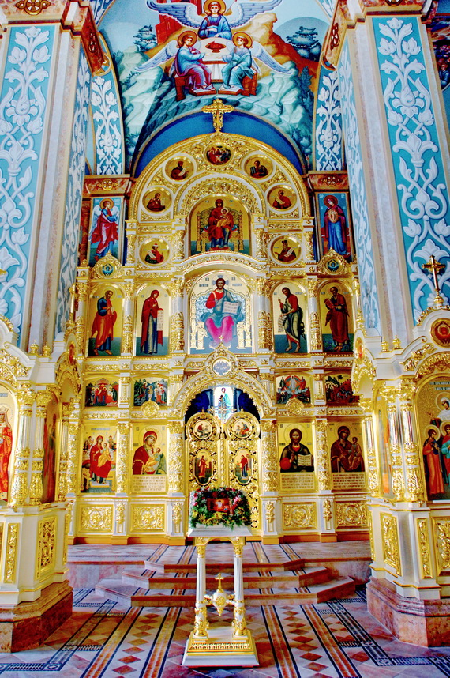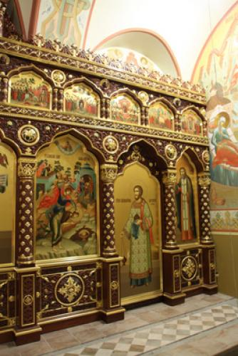

Во Всехсвятском храме предусмотрены три придела. Северный нижний — в честь Усекновения главы Иоанна Предтечи — завершен первым, Северный верхний — в честь иконы Богородицы «Утоли мои печали». И главный — в честь Всех Святых.
19 декабря 2010 года Митрополит Филарет совершил чин освящения нижнего бокового придела в честь Пророка, Предтечи и Крестителя Господня Иоанна. Теперь дважды в неделю в этом храме будет служиться Божественная Литургия. По окончании Богослужения за усердные труды во славу Церкви Божией Владыка удостоил высоких наград – медали святителя Кирилла Туровского и медали святой Евфросинии Полоцкой руководителя и главного художника иконописной мастерской «Палехский иконостас» — Анатолий и Татьяна Влезько, под руководством которых в течение 4-х месяцев велись работы по внутреннему убранству храма. В благодарность чета Влезько преподнесла митрополиту Филарету икону Иоанна Крестителя. Владыка поблагодарил настоятеля прихода протоиерея отца Фёдора Повного и всех сослуживших иереев за восстановление и благоукрашение храмов Божиих и призвал их помогать тем, «кто полагает свои таланты к ногам Господа и Спасителя нашего Иисуса Христа», а к самим благоукрасителям обратился так: «Да умножит Господь ваши таланты и ваши физические и духовные силы, чтобы наши храмы и впредь так блистали, как этот храм».
Оформление придела основано на исконных православных традициях, позволяющих выразить всю глубину, трагизм и величие христианской веры. Интерьер придела в честь Усекновения главы Иоанна Предтечи выполнен в соответствии с назначением помещения, что предполагает определенные цветовые и тематические решения. Все его составляющие, каждый элемент работают на общее впечатление, которое создается молитвой и ради молитвы, для Божественной Литургии, что в переводе с греческого означает «общее дело». На стенах придела изображены сцены из земной жизни Иоанна Крестителя. Всего изображено 9 житийных сцен (По стенам, начиная от иконостаса с южной, двигаясь слева направо по кругу). Стенопись, Иконостас и киоты предела Иоанна Предтечи выполнены художниками иконописной мастерской «Палехский Иконостас». Иконы, написанные в традициях палехской живописи XV–XVII веков, деревянные киоты и различная резная утварь выполнены в едином тябловом стиле, то есть украшены плоской резьбой.
Еще один прекрасный придел всехсвятского Храма-памятника - в честь Богоматери, расположен слева от главного шатра в примыкающем к нему северном тереме. Посвящен он иконе Богородицы «Утоли мои печали» и оформлен в тонах, которые по традиции принято считать богородичными — небесно-голубом, белом, темно-вишневом, а иконостас и киоты отделаны золоченой резьбой. Палехские художники использовали здесь технику стенной живописи по сухой штукатурке акриловыми красками. Они наиболее современные и долговечные. Тема Богородицы задает колорит стенной росписи и общее настроение. Если посмотрим основные сюжеты, начиная со свода, то в центре увидим Господа-Вседержителя с благословляющим жестом. Этот образ самый крупный, кульминационный в храме. Он взирает на нас сверху как всевидящее и всезнающее Божество. В так называемых парусах — треугольниках, расходящихся от купола, — традиционно помещены символы четырех евангелистов: ангел (Матфей), лев (Марк), телец (Лука) и орел (Иоанн). Над иконостасом — Троица как символ триединого Бога, а с противоположной стороны, над балконом, Распятие. Двигаясь по часовой стрелке от иконостаса увидим в верхней части храма изображение евангельских событий, предшествовавших Распятию и последовавших за ним. Иконостас и киоты приделов выполнены художниками иконописной мастерской «Палехский Иконостас». Сосредоточив свою деятельность на восстановлении и создании внутреннего убранства храма, палехские мастера создают уникальные образцы церковных интерьеров. Основанная в 1996 году, палехская мастерская в начале своего существования насчитывала всего 6 человек. Сейчас же там трудится более 100 мастеров. Здесь работают архитекторы и конструкторы, художники по резьбе и столяры-краснодеревщики, резчики и иконописцы, левкасчики и позолотчики. Палехские мастера используют традиционные, проверенные временем материалы и технику: различные породы древесины, яичную темперу, сусальное золото. В мастерской не делают типовых проектов, каждая новая работа уникальна. Интерьер пределов Всехсвятского храма, поражающие своей утончённостью иконостасы — яркое свидетельство таланта палехских мастеров.
КРИПТА
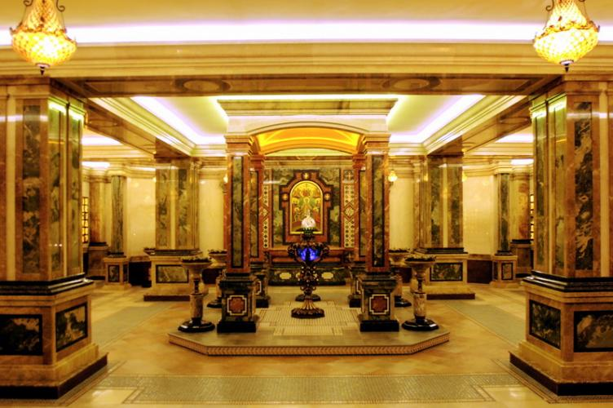
Слово «крипта» (с греческого языка krypte - крытый ход, сокровенное место) известно в церковной практике уже с античных времен. У ранних христиан так называлось помещение в катакомбах, где они совершали богослужения и погребали умерших. В средние века и позднее крипта стала означать часовню под храмом. У православных народов возникла традиция в подземном помещении под алтарем храма проводить захоронение защитников родины, князей, игуменов монастырей – то есть своих видных и славных сынов.Крипта в Храме символизирует соединение прошлого с настоящим и настоящего с будущем с Отечеством Небесным. Это не только наша благодарная память о тех, кто отстоял от врагов и сохранил нашу землю для нас, своих потомков, но и место молитвенного соединения «… с жертвами спасения Отечества нашего послуживших» (слова Святейшего Патриарха Московского и Всея Руси Алексия II).Крипту открывают тяжёлые (более 1 тонны) двери, символизирующие человеческое горе, - «Слёзы Беларуси». В основе композиции 6-ти клейм – символы событий и мест, особо отмеченных в истории Беларуси высочайшим героизмом и страданиями народа.
Грюнвальдская битва – 15.07.1410г.
Чернобыль – 26.04.1986г
Сморгонь – 1915-1917гг.
Хатынь – 22.03.1943г
Тростенец – 1941-1944гг
Соловки – 1923-1939гг.
В основу композиции дверей положены венки. Объединяющим мотивом является объемный элемент - слеза и одновременно пламя свечи, как светлая печаль и вечная жизнь. В центре каждой слезы – фрагмент событий из истории страны.
Сюжетную композицию дверей венчает изображение ангела, осеняющего вход в Крипту цветами. Изречение, взятое из Апокалипсиса, выражает духовную мысль о том, что отдавший душу за други своя свят у Бога, а именно: «Отныне блаженны мертвые, умирающие в Господе».
Символика оформления внутренних дверей раскрывает преемственность поколений. Здесь использован образ древа жизни, осиянного Духом Святым, изображенного в виде голубя с пальмовой ветвью в клюве.
Орнамент внизу двери представляет собой также объемные символы слезы, которые могут трактоваться как пламя свечей, и в то же время вызывает ассоциации с семенами. Таким образом, данный орнамент можно считать цитатой «семена нашей памяти».
Центральное мозаичное панно символически раскрывает идею соединения Отечества земного с Отечеством Небесным. Доминантой панно является изображение древнего герба Минска. Ниже размещены изображения гербов областных городов Беларуси (слева вниз: герб Бреста, Витебска, по центру – Гомеля, справа вниз - Гродно, Могилева).
В центре гербов – крест Евфросинии Полоцкой. Стеклянная восьмигранная пирамида в центре помещения венчает изречение из Евангелия от Иоанна (5:25), выполненное церковно-славянской вязью: ИСТИННО, ИСТИННО ГОВОРЮ ВАМ: НАСТУПАЕТ ВРЕМЯ И НАСТАЛО УЖЕ, КОГДА МЕРТВЫЕ УСЛЫШАТ ГЛАС СЫНА БОЖИЯ И УСЛЫШАВШИ ОЖИВУТ. В этом суть Крипты Храма-Памятника: Воскресение Христова, бессмертие душ в соединении с Христом.
Изображения Архангелов Михаила (военачальник Небесных сил) и Гавриила (вестник Божественных тайн), символизирующих воинство Небесное Христово, венчают спуск в Крипту, где захоронены останки воинов, павших в сражениях за веру, Отечество и народ.
Крипта представляет собой группу помещений, образующих единое пространство в нижней подалтарной части Храма-Памятника.
Помещение-усыпальница. Здесь расположены ниши (их восемь), в 3-х из которых которых захоронены прошедшие археологическую и антропологическую экспертизу останки воинов трех отечественных войн: по центру – Великой Отечественной войны 1941-1945гг., слева – Первой мировой войны 1914-1917 гг., справа – Отечественной войны 1812 г.
Центральное помещение. Стены помещения с северной и южной стороны имеют зеркальное архитектурное и декоративное решение. В них встроены мемориальные ниши для хранения в хрустальных сосудах земли с мест исторических сражений и захоронений с мест гибели белорусов отечеству нашему послуживших со всего мира. В Храм-памятник будет приноситься земля из очередного одного места планеты, где когда-то пролилась белорусская кровь или покоятся останки предков современных белорусов. Углубления в стенах закрыты пластинками из оникса. Уникальные узоры каждой из них ассоциируется с неповторимостью человеческих судеб.
Основную смысловую нагрузку интерьера Крипты несут икона Воскресения Христова, написанная мастерами из Палеха, и Неугасимая Лампада, изготовленная из натурального мрамора, художественной бронзы (скульптор – Александр Тухто). Неугасимую Лампаду затеплили огнём, взятым от Гроба Господня в Иерусалиме. По бокам подсвечники: от лампады любой посетитель крипты может зажечь свечу за живых и мёртвых, ведь у Бога все живы, или унести домой частичку огня со Святой Земли.
Крипта выполняет не только богослужебную, церковную функцию, но и светскую. Храм-памятник призван внести вклад в «национальное ратное будущее страны», поскольку в нём будут совершаться разнообразные воинские ритуалы. Здесь будут принимать присягу будущие воины и получать дипломы выпускники военных училищ и академий. Затеплить свечу от этой лампады теперь может каждый посетивший крипту.
Побывать в крипте храма-памятника в честь Всех Святых могут все желающие - крипта открыта для посещений по субботам и воскресеньям с 12.00 до 18.00. Также проводятся экскурсии в крипту с сопровождением экскурсовода.

Информацию подготовила: методист ОВР Коломийцева Ю.А. по материалам официального сайта Храма-памятника http://hramvs.by/

